21\_知到（智慧树）《艺术概论》第四章单元测试\_截止时间2022-05-17 23:59

**1**

**【判断题】 (10分)**

尽管艺术有各种各样的功能，创造价值却是艺术最主要和最基本的特性。（ ）

IMG_256A.

对

IMG_257B.

错

正确

本题总得分10分

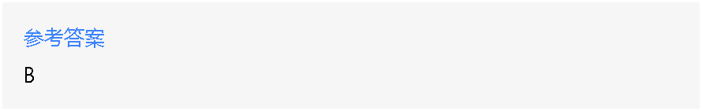

**2**

**【判断题】 (10分)**

孔子以“礼乐相济”的思想创立了我国古代最早的教育体系，他以{六艺}教授弟子。（ ）

IMG_259A.

错

IMG_260B.

对

正确

本题总得分10分



**3**

**【判断题】 (10分)**

艺术作品之所以受人欢迎，在于它能给人以物质上的享受。（ ）

IMG_262A.

错

IMG_263B.

对

正确

本题总得分10分

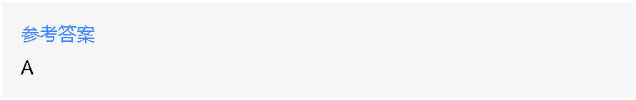

**4**

**【判断题】 (10分)**

艺术之所以具有审美教育作用，是因为艺术作品不仅可以展示生活的外观，而且能表现生活的本质特征和规律。（ ）

IMG_265A.

错

IMG_266B.

对

正确

本题总得分10分



**5**

**【判断题】 (10分)**

对于山水诗、花鸟画、小夜曲、古典舞等艺术体裁来说，很有必要去寻找思想深度和历史高度。（ ）

IMG_268A.

错

IMG_269B.

对

正确

本题总得分10分



**6**

**【判断题】 (10分)**

审美教育作用的三个特点。以情感人、潜移默化、寓教于乐。( )

IMG_271A.

对

IMG_272B.

错

正确

本题总得分10分



**7**

**【判断题】 (10分)**

蔡元培先生倡导用艺术替代宗教。( ）

IMG_274A.

错

IMG_275B.

对

正确

本题总得分10分



**8**

**【判断题】 (10分)**

尼采在《美育书简》中首次提出了美育。（ ）

IMG_277A.

错

IMG_278B.

对

正确

本题总得分10分



**9**

**【判断题】 (10分)**

艺术教育区别于其他教育的的显著特征是审美价值。（ ）

IMG_280A.

错

IMG_281B.

对

正确

本题总得分10分



**10**

**【判断题】 (10分)**

“艺术与科学是一枚硬币的两面，谁也离不开谁。”（ ）

IMG_283A.

错

IMG_284B.

对

正确

本题总得分10分

